Kanban

1. **Definicja**

Kanban – metoda sterowania procesami produkcyjnymi, opracowana w Japonii.

1. **Geneza Kanban (Kan bahn)**

z jap. kan bahn – „szyld”, „tabliczka z napisem informującym”, „spis widoczny”.

1. **Zasady Kanban - zasady zarządzania zmianą - wypisać i krótko opisać**

* *Wizualizacja przepływu pracy* (zidentyfikowanie zadań, które są ważne oraz nadania im właściwych priorytetów),
* *Ograniczenie pracy w toku* (ograniczeniu maksymalnej liczby zadań, które mogą być jednocześnie realizowane),
* *Zarządzanie przepływem pracy* (w celu ciągłego doskonalenia procesu -> osiągnięcie maksymalnych wyników).

1. **Zasady Kanban - zasady dostarczania usług - wypisać i krótko opisać**

Kanban opiera się na zasadach unikania wszelkiego marnotrawstwa określego jako "7 razy żadnych":

* *żadnych braków,*
* *żadnych opóźnień,*
* *żadnych zapasów,*
* *żadnych kolejek – gdziekolwiek i po cokolwiek,*
* *żadnych bezczynności,*
* *żadnych zbędnych operacji technologicznych i kontrolnych,*
* *żadnych przemieszczeń.*

1. **Kadencje w Kanban (pętle zwrotne)**

*Pętle zwrotne* – ciągłe doskonalenie procesu w oparciu o informacje płynące z zespołu, od klientów oraz z raportów i analiz Kanban.

* Spotkanie codzienne,
* Spotkanie uzupełniające,
* Spotkanie planowanie,
* Spotkanie co półroczne

1. **Role**

* Właściciel
* TeamLeader
* Klient – product owner
* Pracownik - specjalista techniczny

1. **Metryki**

* Tempo dostarczania (określa ile jednostek wartości dostarczamy w takim samym przedziale czasu, np. zrealizowanych zleceń, nowych funkcjonalności, zrekrutowanych kandydatów, czy naprawionych błędów),
* Czas realizacji (określa, jak szybko klient dostał zamówiony produkt lub usługę)

1. **Wizualizacja (tablica i karta)**

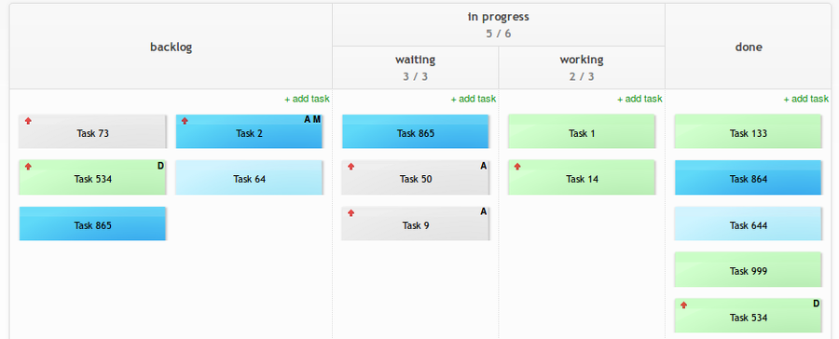Kanban mapuje pojedyncze zadania na karteczki uporządkowane w kolumnach dużej tablicy. Kolumny te reprezentują strumień wartości – sekwencję konkretnych czynności, którym poddane muszą być zadania nim można je będzie uznać za ukończone. Przedmioty pracy są więc zapisywane na karteczkach i umieszczane w odpowiednich kolumnach: